To’rtko’l tumani 35 maktab o’qituvchisi: Xo’janiazov Umidjon
tomonidan tayyorlangan

I-VARIANT
2018-2019 оқыў жылы ушын тест топламы

1-шерек7-классМиллий ғәрезсизлик идеясы пәни
1-шерек
Тема аты:
Дерек: (қайсы китап нешенши бет?, қыйынлақ дәрежеси?)
1-сораў: 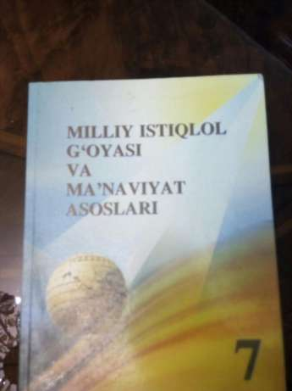 «Milliy istiqlol g‘oyasi va ma’naviyat asoslari» faniga kim tomonidan va
qachon asos solingan?

A) Bu fan O‘zbekiston Respublikasi Prezidenti Islom Karimovning 2001-yil 18-yanvarda imzolangan «Milliy istiqlol g‘oyasi: asosiy tushuncha va tamoyillar» fani bo‘yicha ta’lim dasturlarini yaratishva respublika ta’lim tizimiga joriy etish to‘g‘risida»gi farmoyishiga asosan o‘qitilmoqda.
B) «Milliy istiqlol g‘oyasi va ma’naviyat asoslari» faniga 1992 yil 8 dekabr kuni konstitutsiya kuni munosabati bilan asos solingan
C) «Milliy istiqlol g‘oyasi va ma’naviyat asoslari» faniga 1991 yil 31 avgust kuni munosabati bilan O’zbekistonning birinchi Prezidenti I.Karimov tomonidan asos solingan
D) Bu fan O‘zbekiston Respublikasi Prezidenti Islom Karimovning 2009-yil 18-yanvarda imzolangan «Milliy istiqlol g‘oyasi: asosiy tushuncha va tamoyillar» fani bo‘yicha ta’lim dasturlarini yaratishva respublika ta’lim tizimiga joriy etish to‘g‘risida»gi farmoyishiga asosan o‘qitilmoqda.
Еслетпе: дурыс жуўап А) вариантта болсын.
1-шерек
Тема аты: MILLIY G‘OYA – EZGU ORZU-INTILISHLAR IFODASI
Дерек: (қайсы китап нешенши бет?, қыйынлақ дәрежеси?)
2-сораў: “Bunday shart-sharoitning paydo bo‘lishi va undan o‘z vaqtida foydalanish uchun xalqni uyg‘otish, birlashtirish, safarbar etishda ulkan yetakchilik salohiyatiga ega bo‘lgan, mard, jasur, uzoqni ko‘zlab ish olib boradigan rahbarning tarix sahnasiga chiqishi hal qiluvchi ahamiyat kasb etadi.”Ushbu jumlalar I.Karimovning qaysi kitobidan olingan ?
A) 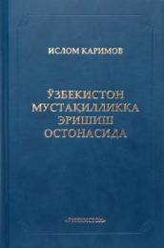O’zbekiston mustaqillikka erishish ostonasida
B) 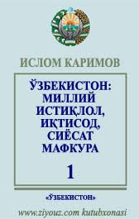 O’zbekiston: milliy istiqlol,iqtisod,siyosat mafkura
C) 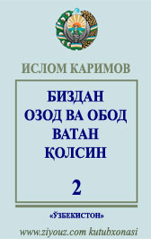k Bizdan ozod va obod Vatan qolsin
D) 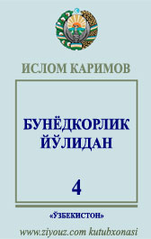 Bunyodkorlik yo’lidan
Еслетпе: дурыс жуўап А) вариантта болсын.

2-шерек 7-классМиллий ғәрезсизлик идеясы пәни
2-шерек
Тема аты: ZARARLI G‘OYALAR
Дерек: (қайсы китап нешенши бет?, қыйынлақ дәрежеси?)40 bet, o’rta daraja
1-сораў: 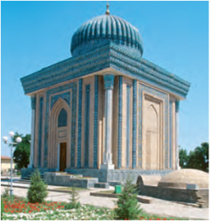 Ushbu maqbara qayerda joylashgan va qaysi buyuk allomamizga tegishli ?
A) Samarqand. Imom Moturidiy maqbarasi
B)Samarqand. Imom Buxoriy maqbarasi
C)Buxoro. Somoniylar maqbarasi
D)Toshkent. Ko’kaldosh madrasasi
Еслетпе: дурыс жуўап А) вариантта болсын.
2-шерек
Тема аты:
Дерек: (қайсы китап нешенши бет?, қыйынлақ дәрежеси?)
2-сораў: 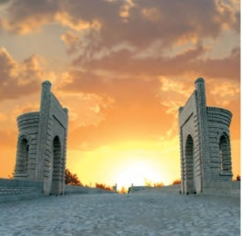 Bu qadimiy obida qayerda joylashgan va qanday nomlanadi ?
A) Qarshi. Qadimiy ko‘prik
B)Xiva. Ichan qala
C)Samarqand. Registon maydoni
D)Qoraqolpog’iston. Tuproqqala
Еслетпе: дурыс жуўап А) вариантта болсын.

3-шерек 7-классМиллий ғәрезсизлик идеясы пәни
3-шерек
Тема аты: KO‘ZGA KO‘RINMAS XATARLAR
Дерек: (қайсы китап нешенши бет?, қыйынлақ дәрежеси?)61 bet, o’rta daraja
1-сораў: 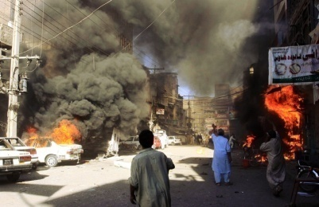 Terrorizm nima ?
A) Terrorizm (lotincha «terror» – qo‘rquv, dahshat) – yovuz maqsadlar yo‘lida kuch ishlatib, odamlarni garovga olish, ularni jismoniy yo‘q qilish, jamiyatda vahima qo‘zg‘ashdan iborat zo‘ravonlik usuli.
B) Terrorizm so‘zi «Yer yuzini qamrab olish», «butun Yer yuziga tegishli» degan
ma’nolarni anglatadi.
C) «Terrorizm – bu avvalo hayot sur’atlarining beqiyos darajada tezlashuvi demakdir»
D) Terrorizm (lotincha «extremus» – o‘ta, ashaddiy ma’nosini beradi) – ijtimoiy-siyosiy muammolarni hal etishda o‘ta keskin chora tadbirlarni, harakatlarni, fikr-g‘oyalarni yoqlovchi qarash, shular asosida faoliyat yuritish hisoblanadi.
Еслетпе: дурыс жуўап А) вариантта болсын.
3-шерек
Тема аты: KO‘ZGA KO‘RINMAS XATARLAR
Дерек: (қайсы китап нешенши бет?, қыйынлақ дәрежеси?)61 bet, o’rta daraja
2-сораў: 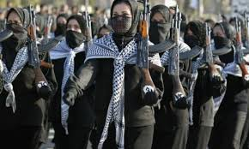 Ekstremizm nima ?
A) Ekstremizm (lotincha «extremus» – o‘ta, ashaddiy ma’nosini beradi) – ijtimoiy-siyosiy muammolarni hal etishda o‘ta keskin chora tadbirlarni, harakatlarni, fikr-g‘oyalarni yoqlovchi qarash, shular asosida faoliyat yuritish hisoblanadi.
B) ) Ekstremizm so‘zi «Yer yuzini qamrab olish», «butun Yer yuziga tegishli» degan ma’nolarni anglatadi
C) «Ekstremizm – bu avvalo hayot sur’atlarining beqiyos darajada tezlashuvi demakdir»
D) Ekstremizm (lotincha «terror» – qo‘rquv, dahshat) – yovuz maqsadlar yo‘lida kuch ishlatib, odamlarni garovga olish, ularni jismoniy yo‘q qilish, jamiyatda vahima qo‘zg‘ashdan iborat zo‘ravonlik usuli.
Еслетпе: дурыс жуўап А) вариантта болсын.

4-шерек 7-классМиллий ғәрезсизлик идеясы пәни
4-шерек
Тема аты: MA’NAVIYATNING SHAKLLANISHIDA OILANING O‘RNI
Дерек: (қайсы китап нешенши бет?, қыйынлақ дәрежеси?)104 bet, o’rta daraja
1-сораў: 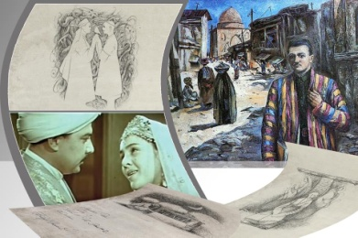 A.Qodiriyning “O’tgan kunlar” romanida qaysi obrazlar gavdalanadi ?
A)Otabek va Kumush
B)Farhod va Shirin
C)Tohir va Zuhra
D)Layli va Majnun
Еслетпе: дурыс жуўап А) вариантта болсын.
4-шерек
Тема аты: INSONPARVARLIK – XALQIMIZNING EZGU FAZILATI
Дерек: (қайсы китап нешенши бет?, қыйынлақ дәрежеси?)96 bet, qiyin daraja
2-сораў: 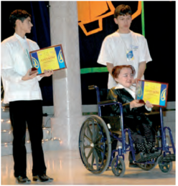 Insonparvarlik nima va uning yevropacha nomlanishi ?
A) Insonparvarlik keng ijtimoiy fikrni qamrab olib, adabiyot, falsafa, san’at va boshqa sohalarda namoyon bo‘ldi va Yevropada «gumanizm» nomi bilan ataldi.
B)Insonparvarlik deganda umummilliy qadriyatlar tushunilib,yevropada “internatsional” nomi bilan ataldi ?
C) Insonparvarlik deganda, avvalo katta ta’sir kuchiga ega bo‘lgan mahobatli haykallar va yodgorlik majmualarini tushunilib,yevropada “skulptura” nomi bilan ataldi
D)Insonparvarlik-bu moddiy boyliklarimizdir,yevropada “egoism” deb ataladi.
Еслетпе: дурыс жуўап А) вариантта болсын.

Мектеп №_35

Пән оқытыўшысы: Davletova Qunduz

Эксперт топар баслығы: _____________________________ __________

Директор орынбасары: ______________________________ __________

II-VARIANT
2018-2019 оқыў жылы ушын тест топламы

1-шерек7-классМиллий ғәрезсизлик идеясы пәни
1-шерек
Тема аты: JAMIYAT RIVOJI VA BUNYODKOR G‘OYALAR
Дерек: (қайсы китап нешенши бет?, қыйынлақ дәрежеси?) 27 bet, o’rta daraja
1-сораў: 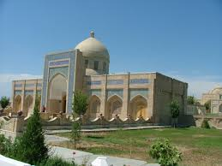 «Diling Ollohda, qo‘ling mehnatda bo‘lsin»Ushbu so’zlar kimga tegishli ?
A) Bahouddin Naqshband
B)Alisher Navoiy
C)Z.M.Bobur
D)Amir Temur
Еслетпе: дурыс жуўап А) вариантта болсын.
1-шерек
Тема аты: MA’NAVIYAT VA UNING TA’RIFI
Дерек: (қайсы китап нешенши бет?, қыйынлақ дәрежеси?) 11 bet, o’rta daraja
2-сораў: «Ma’naviyat – insonni ruhan poklanish, qalban ulg‘ayishga chorlaydigan, odamning ichki dunyosi, irodasini baquvvat, iymone’tiqodini butun qiladigan, vijdonini uyg‘otadigan beqiyos kuch, uning barcha qarashlarining mezonidir»Ushbu so’zlar I.Karimovning qaysi kitobidan olingan:
A) 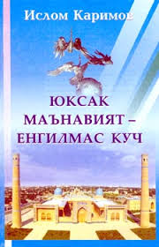 Yuksak ma’naviyat-yengilmas kuch
B) O’zbekiston mustaqillikka erishish ostonasida
C) O’zbekiston: milliy istiqlol,iqtisod,siyosat mafkura
D) Bunyodkorlik yo’lidan
Еслетпе: дурыс жуўап А) вариантта болсын.

2-шерек 7-классМиллий ғәрезсизлик идеясы пәни
2-шерек
Тема аты: JAMIYAT RIVOJI VA BUNYODKOR G‘OYALAR
Дерек: (қайсы китап нешенши бет?, қыйынлақ дәрежеси?)28 bet, o’rta daraja
1-сораў: 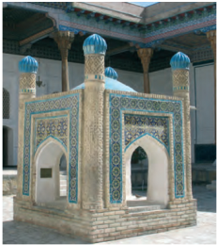 Ushbu maqbara qayerda joylashgan va qaysi buyuk allomamizga tegishli ?
A) Buxoro. Bahouddin Naqshband maqbarasi
B) Samarqand. Imom Buxoriy maqbarasi
C) Buxoro. Somoniylar maqbarasi
D)Toshkent. Ko’kaldosh madrasasi
Еслетпе: дурыс жуўап А) вариантта болсын.
2-шерек
Тема аты: JAMIYAT RIVOJI VA BUNYODKOR G‘OYALAR
Дерек: (қайсы китап нешенши бет?, қыйынлақ дәрежеси?) 31 bet o’rta daraja
2-сораў: Ushbu me’moriy obidalardan qaysi birining peshtoqiga Amir Temur bobomiz tomonidan mashhur hikmatli so‘zlar bitilganini ayting
A) 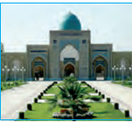 Samarqand. Oqsaroy
B) 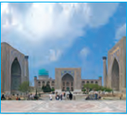 Samarqand. Registon
C) 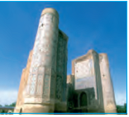 Xiva Yarimminora
D) 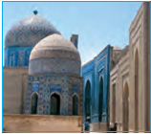 Xiva Ichanqa’la
Еслетпе: дурыс жуўап А) вариантта болсын.

3-шерек 7-классМиллий ғәрезсизлик идеясы пәни
3-шерек
Тема аты: KO‘ZGA KO‘RINMAS XATARLAR
Дерек: (қайсы китап нешенши бет?, қыйынлақ дәрежеси?)58 bet, o’rta daraja
1-сораў: 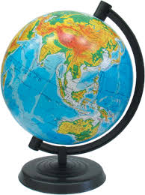 “ Globallashuv” so’zining ma’nosi
A) «Yer yuzini qamrab olish», «butun Yer yuziga tegishli» degan ma’nolarni anglatadi.
B) “ bu avvalo hayot sur’atlarining beqiyos darajada tezlashuvi demakdir”
C) – ijtimoiy-siyosiy muammolarni hal etishda o‘ta keskin chora tadbirlarni, harakatlarni, fikr-g‘oyalarni oqlovchi qarash, shular asosida faoliyat yuritish deganidir.
D) Globallashuv “ zo’ravonlik” deganidir
Еслетпе: дурыс жуўап А) вариантта болсын.
3-шерек
Тема аты: KO‘ZGA KO‘RINMAS XATARLAR
Дерек: (қайсы китап нешенши бет?, қыйынлақ дәрежеси?) 61 bet, o’rta daraja
2-сораў: Rasmlardan qaysi biri “ ommaviy madaniyatga “ misol bo’la oladi ?
A)
B)
C) 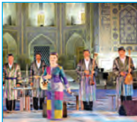
D) 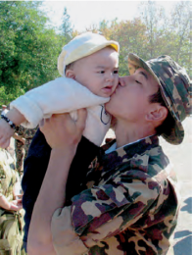
Еслетпе: дурыс жуўап А) вариантта болсын.

4-шерек 7-классМиллий ғәрезсизлик идеясы пәни
4-шерек
Тема аты: INSONPARVARLIK – XALQIMIZNING EZGU FAZILATI
Дерек: (қайсы китап нешенши бет?, қыйынлақ дәрежеси?) 100 bet, qiyin daraja
1-сораў: Xabar keldi Fan shahriga
Olis Jungli tomondan.
O‘tgan kecha allanarsa
Yonib tushmish osmondan. Ushbu jumlalar muallifi va she’r nomini toping ?
A) 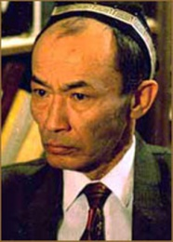 A.Oripov. “ Samoviy mehmon, besh donishmand va farrosh kampir qissasi”
B) 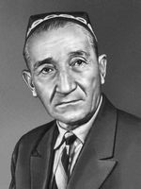 G’. G’ulom. “shum bola “
C) 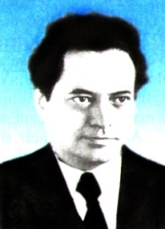. Oybek. “Qutlug’ qon”
D) 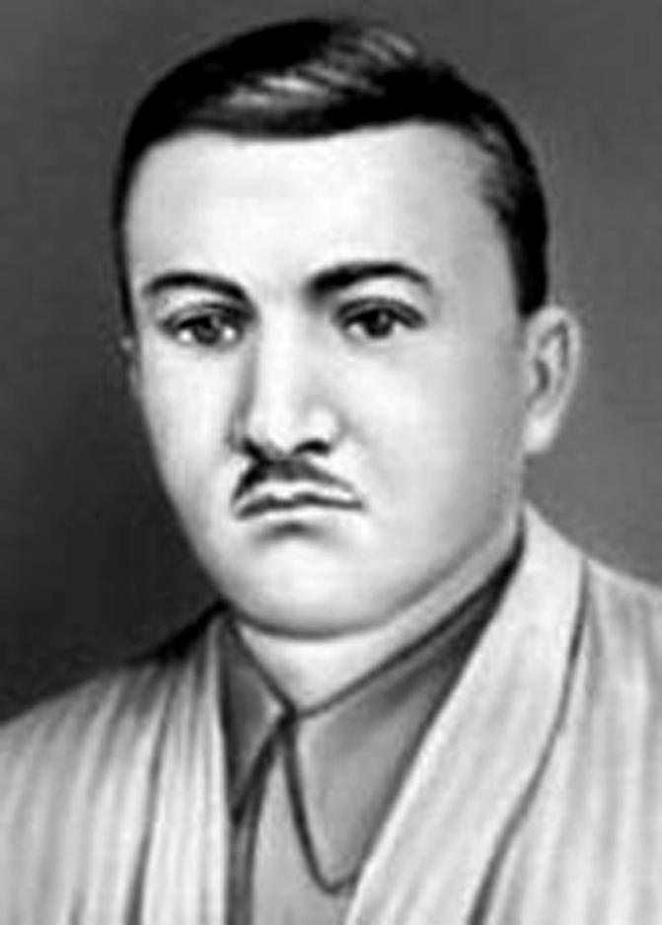 A.Qodiriy “o’tgan kunlar”
Еслетпе: дурыс жуўап А) вариантта болсын.
4-шерек
Тема аты:
Дерек: (қайсы китап нешенши бет?, қыйынлақ дәрежеси?)
2-сораў: 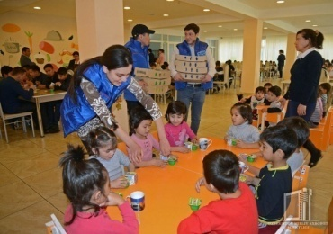y Y 2004 yil qanday nom bilan nomlandi ?
A) «Mehr va muruvvat yili»
B) “Keksalarni e’zozlash yili”
C)” Inson manfaatlari yili “
D)” Mustahkam oila yili “
Еслетпе: дурыс жуўап А) вариантта болсын.

Мектеп №_35__

Пән оқытыўшысы: Davletova Qunduz

Эксперт топар баслығы: _____________________________ __________

Директор орынбасары: ______________________________ __________

